《操作系统》实验
实验一 进程创建与结束
专业： 物联网工程 班级：NZ233学号： 237074 姓名：李乾政
- 实验目的
- 掌握windows环境下，VC中创建进程的CreateProcess函数使用方法。
- 了解PROCESS_INFORMATION和STARTUPINFO结构。
- 掌握获取进程号、进程句柄，当前进程号的方法。
- 了解使用任务列表获取进程信息的方法。
- 结束进程函数的使用方法
- 实验环境
Visual C++；MacOS
- 实验要求
- 查阅文献弄懂CreateProcess的参数含义。重点弄懂第1、2、6、9、10个参数的含义。
- 查阅文献弄懂PROCESS_INFORMATION和STARTUPINFO结构中的成员含义。PROCESS_INFORMATION结构中四个成员含义，STARTUPINFO结构重点第一个成员含义。
- 查阅文献弄懂windows中句柄(handle)的含义。
- 查阅文献弄懂OpenProcess函数的用法。
- 查阅文献弄懂结束进程TerminateProcess函数的用法。
- 练习编程实现创建“记事本”进程，显示其主进程号和主线程号，并显示当前进程的进程号；输入进程号结束制定进程。
- 拓展编程，编写三个程序分别实现屏幕输出100个‘A’、100’B’、100个‘C’，分别编译为A.exe、B.exe、C.exe，编程实现调用3个.exe文件创建3个进程的操作，并能通过输入进程号关闭指定的进程。
- 实验步骤
  - 程序源代码

练习编程实现创建“记事本”进程，显示其主进程号和主线程号，并显示当前进程的进程号；输入进程号结束制定进程。
#include <stdio.h>
#include <stdlib.h>
#include <unistd.h>
#include <signal.h>
#include <errno.h>
#include <string.h>

int main() {
pid_t pid;
printf("主进程 PID: %d\n", getpid());

pid = fork();

if (pid < 0) {
perror("创建子进程失败");
return 1;
}

if (pid == 0) {
// 子进程：持续运行
printf("子进程启动，PID = %d\n", getpid());
while (1) {
sleep(1);
}
} else {
// 父进程：决定是否终止子进程
printf("已创建子进程 PID = %d\n", pid);

printf("父进程立即打开 TextEdit。\n");
// 在一个新子进程里打开 TextEdit，避免替换父进程本身
pid_t opener = fork();
if (opener == 0) {
execlp("open", "open", "-a", "TextEdit", NULL);
perror("打开 TextEdit 失败");
_exit(1);
} else if (opener < 0) {
perror("创建打开程序的子进程失败");
}

int target_pid;
printf("\n请输入要结束的进程号（输入0退出）：");
fflush(stdout);
scanf("%d", &target_pid);

if (target_pid == 0) {
printf("输入 0，程序结束。\n");
exit(0);
} else if (kill(target_pid, SIGTERM) == 0) {
printf("进程 %d 已被终止。\n", target_pid);
} else {
perror("终止进程失败");
}
}

return 0;
}

运行中断gcc process_demo.c -o process_demo
./process_demo

实验运行界面
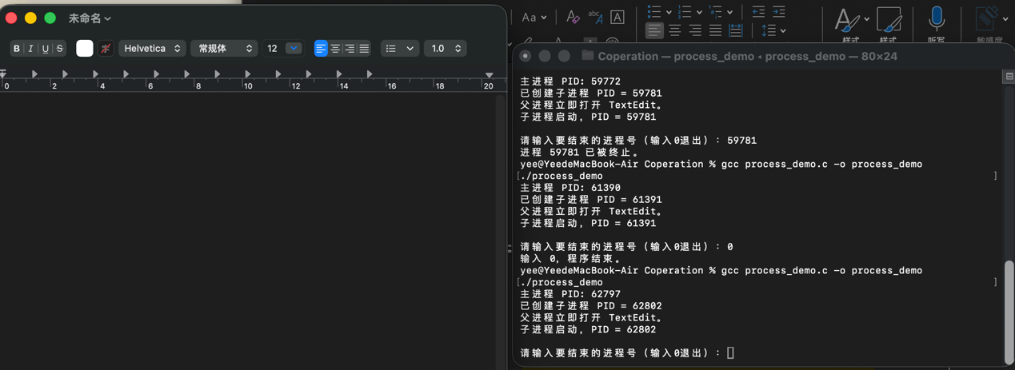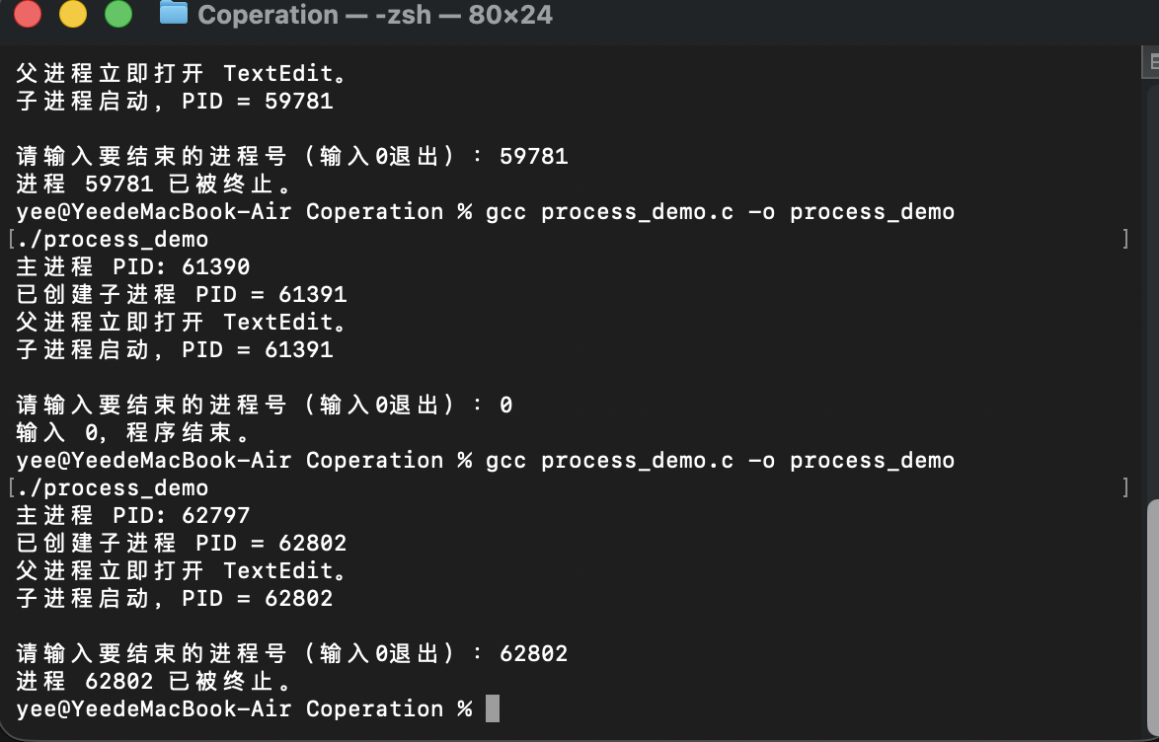

2、程序源代码

拓展编程，编写三个程序分别实现屏幕输出100个‘A’、100’B’、100个‘C’，分别编译为A.exe、B.exe、C.exe，编程实现调用3个.exe文件创建3个进程的操作，并能通过输入进程号关闭指定的进程。
终端运行代码：gcc A.c -o A
gcc B.c -o B
gcc C.c -o C
gcc main_controller.c -o main_controller
./main_controller
主程序：
#include <stdio.h>
#include <stdlib.h>
#include <unistd.h>
#include <signal.h>
#include <errno.h>
#include <string.h>

int main() {
pid_t pidA, pidB, pidC;

printf("主控进程 PID: %d\n", getpid());

// 创建 A
pidA = fork();
if (pidA == 0) {
execl("./A", "A", NULL);
perror("启动 A 失败");
exit(1);
}

// 创建 B
pidB = fork();
if (pidB == 0) {
execl("./B", "B", NULL);
perror("启动 B 失败");
exit(1);
}

// 创建 C
pidC = fork();
if (pidC == 0) {
execl("./C", "C", NULL);
perror("启动 C 失败");
exit(1);
}

printf("\n已创建三个子进程：\n");
printf("A PID: %d\n", pidA);
printf("B PID: %d\n", pidB);
printf("C PID: %d\n", pidC);

while (1) {
int target_pid;
printf("\n请输入要结束的进程号 (0退出)：");
scanf("%d", &target_pid);

if (target_pid == 0) {
printf("退出程序，终止所有子进程。\n");
kill(pidA, SIGKILL);
kill(pidB, SIGKILL);
kill(pidC, SIGKILL);
break;
}

if (kill(target_pid, SIGKILL) == 0)
printf("✅ 已终止 PID %d。\n", target_pid);
else
printf("❌ 终止失败：%s\n", strerror(errno));
}

return 0;
}
A:
#include <stdio.h>
#include <unistd.h>

int main() {
for (int i = 0; i < 100; i++) {
printf("A");
fflush(stdout);
usleep(50000); // 延时50ms
}
printf("\nA 进程结束。\n");
return 0;
}
B:
#include <stdio.h>
#include <unistd.h>

int main() {
for (int i = 0; i < 100; i++) {
printf("B");
fflush(stdout);
usleep(50000); // 延时50ms
}
printf("\nB 进程结束。\n");
return 0;
}
C:
#include <stdio.h>
#include <unistd.h>

int main() {
for (int i = 0; i < 100; i++) {
printf("C");
fflush(stdout);
usleep(50000); // 延时50ms
}
printf("\nC 进程结束。\n");
return 0;
}

实验运行界面
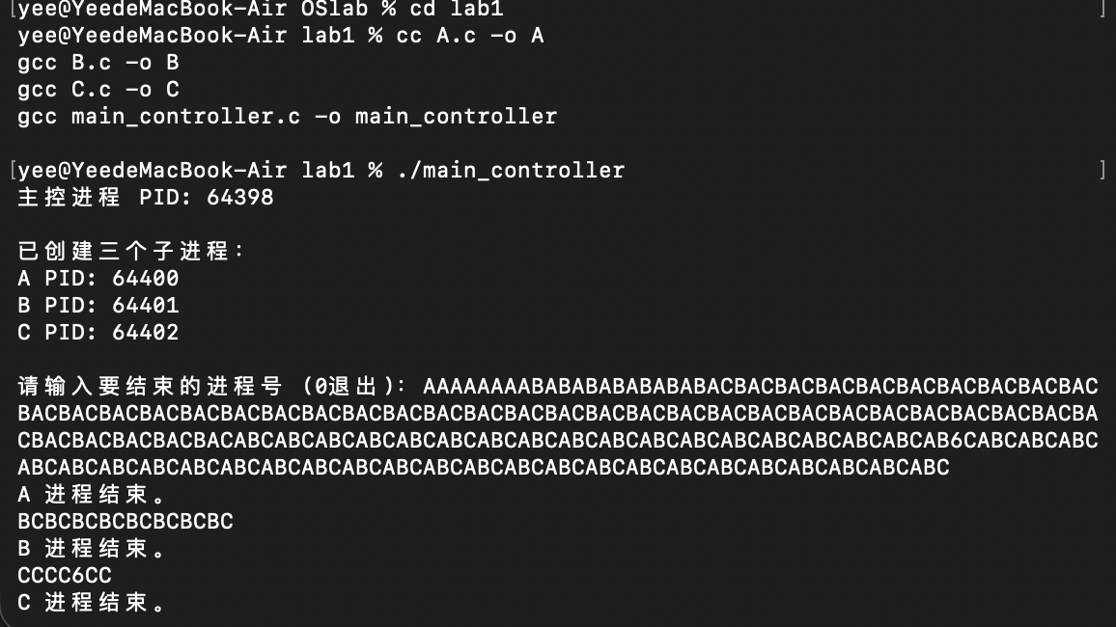
实验总结
在本次实验中，我通过编写程序实现了进程的创建与结束操作，深入理解了父进程与子进程之间的关系以及 fork()、execl()、kill() 等系统调用的使用方法。
实验过程中遇到的主要问题是：
- 使用 execl 打开外部程序时，父进程被替换，导致后续代码无法执行；
- 在创建多个子进程时，如何准确记录并终止指定的进程存在困难。

通过查阅资料并多次调试，我学会了在新子进程中调用 execl 来避免替换父进程，并利用 kill() 根据 PID 精确终止目标进程。最终程序实现了创建多个进程并按输入进程号结束指定进程的功能。

